MANUAL DE INSTALACION

‘JDK’

Ubuntu 16.04

Anallely Martinez Cruz

Prebecario #18

1. Añadimos repositorios necesarios

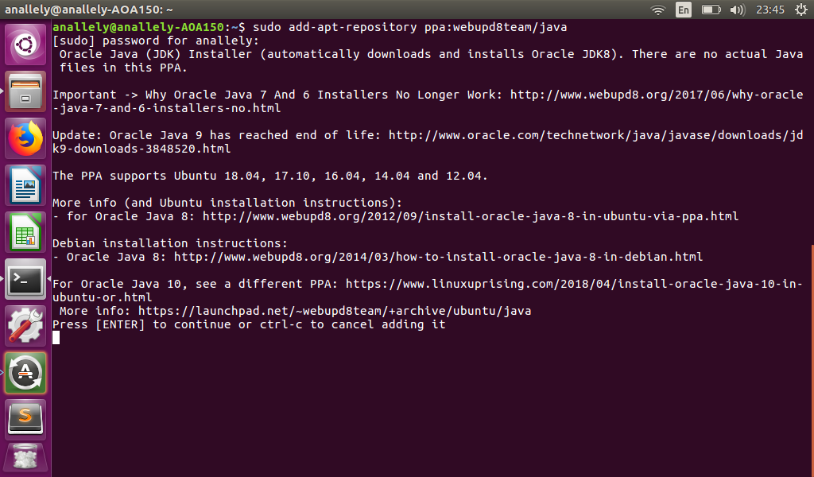

1. Añadimos repositorios necesarios

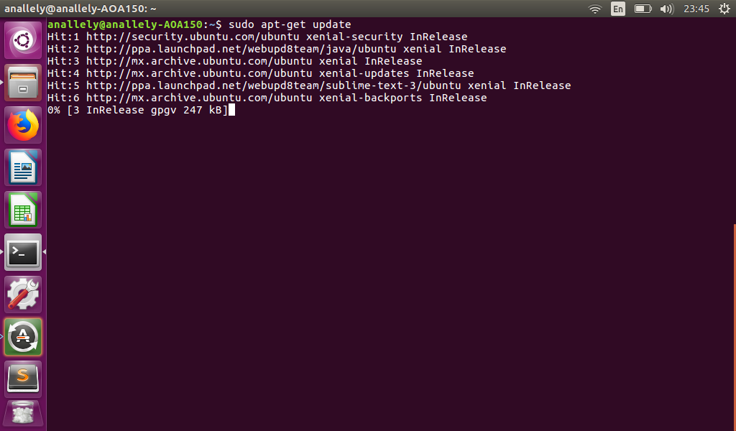

1. Añadimos repositorios necesarios

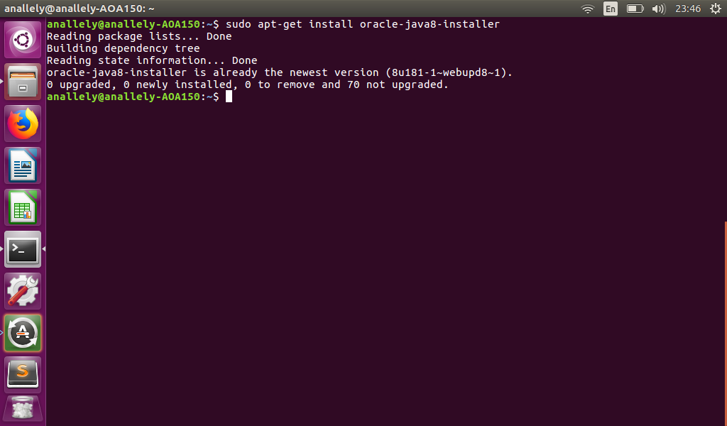

1. Añadimos repositorios necesarios

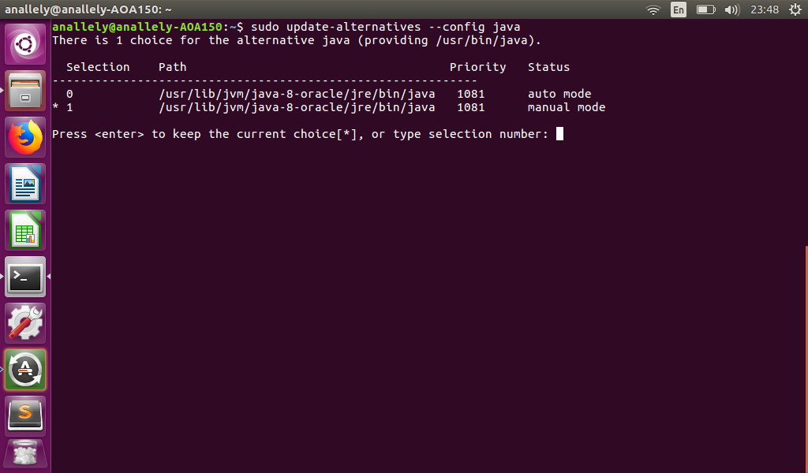

1. Añadimos repositorios necesarios

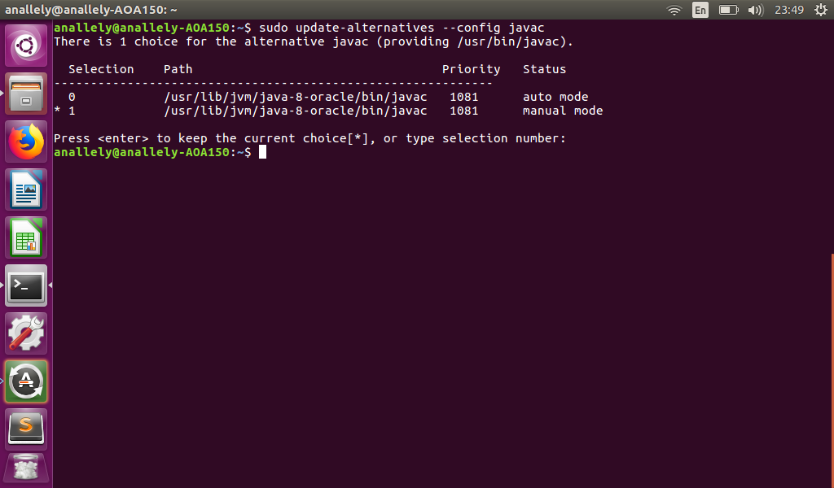

1. Añadimos repositorios necesarios

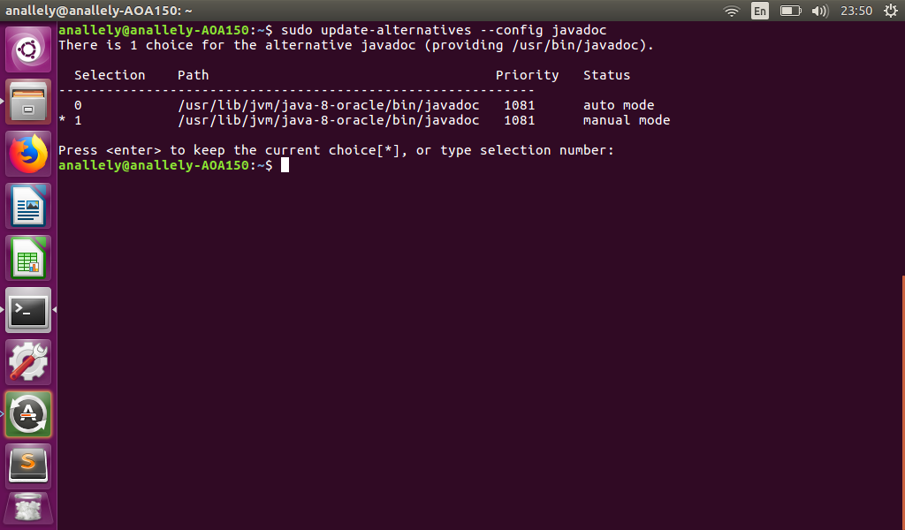

1. Añadimos repositorios necesarios

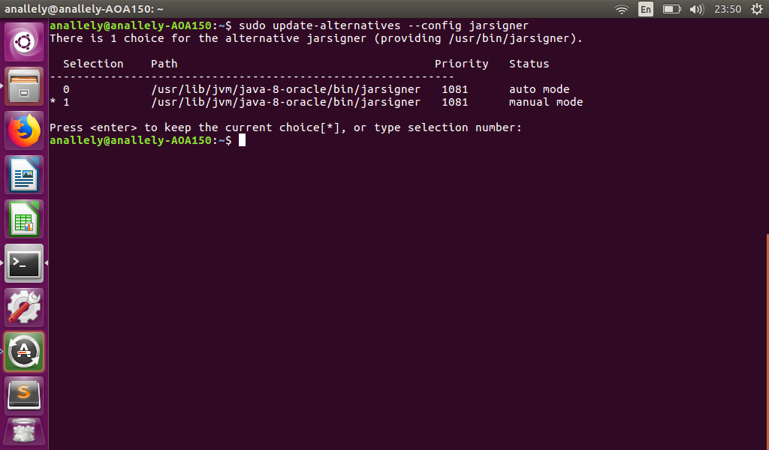

1. Añadimos repositorios necesarios

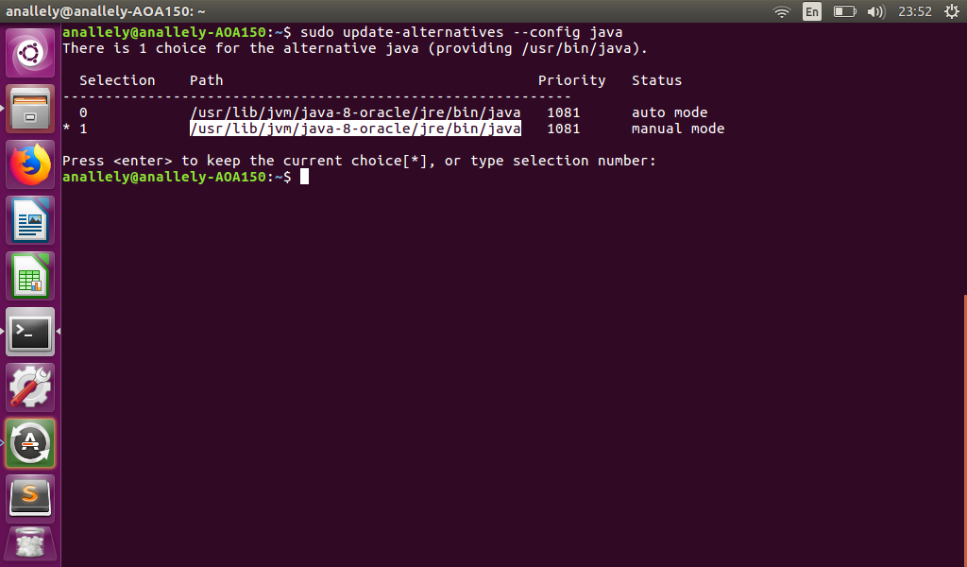

1. Añadimos repositorios necesarios

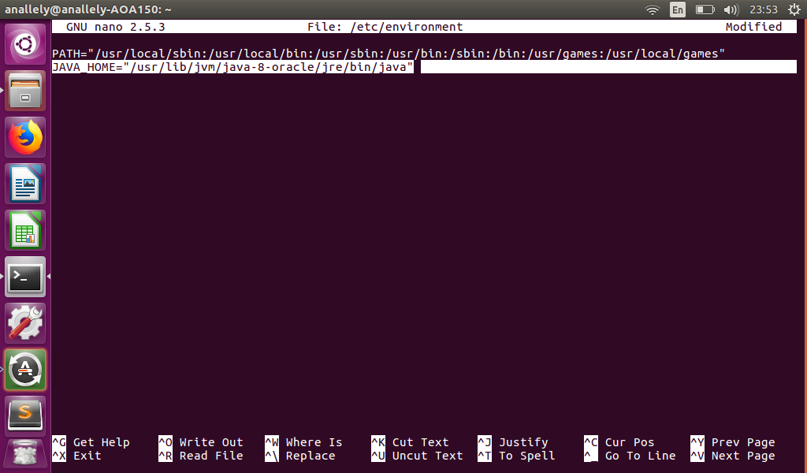

1. Añadimos repositorios necesarios

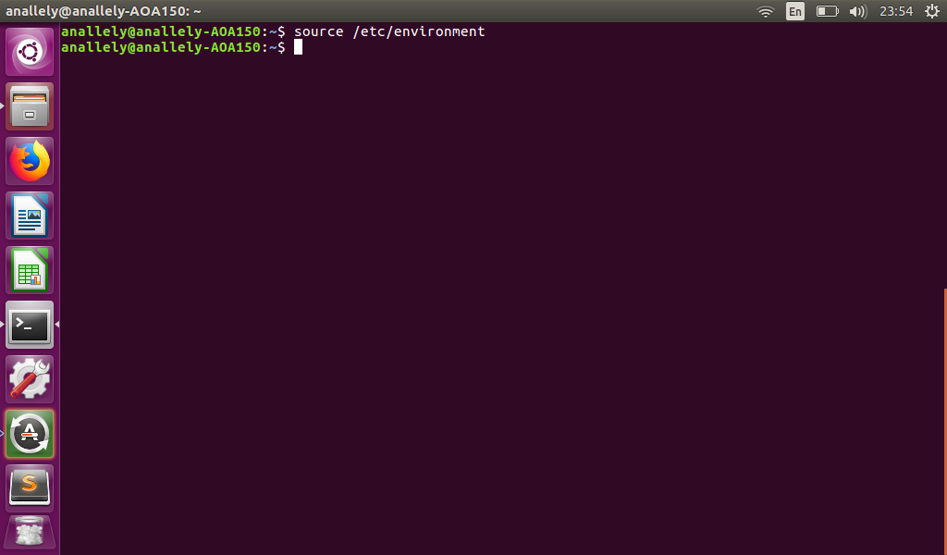

1. Añadimos repositorios necesarios

